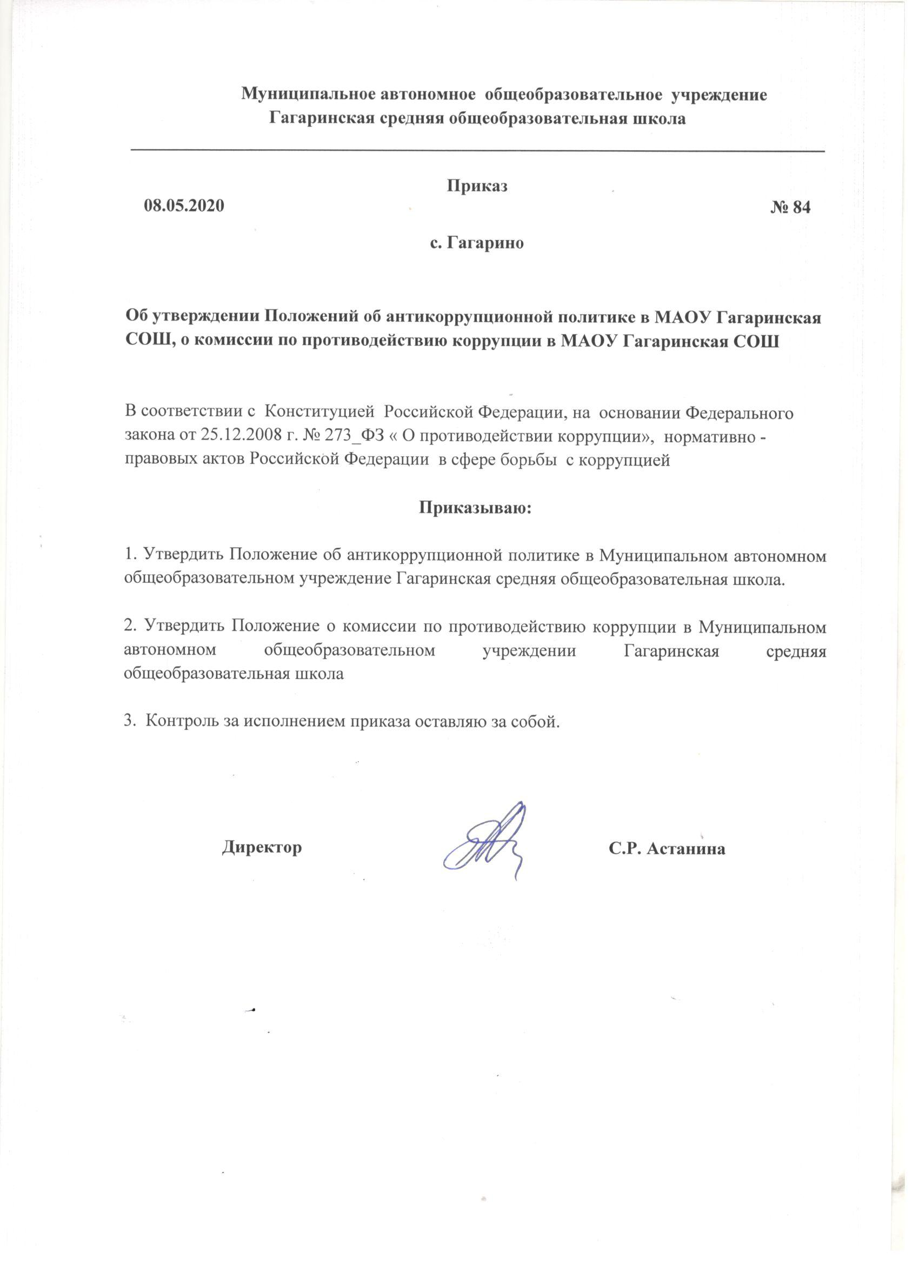

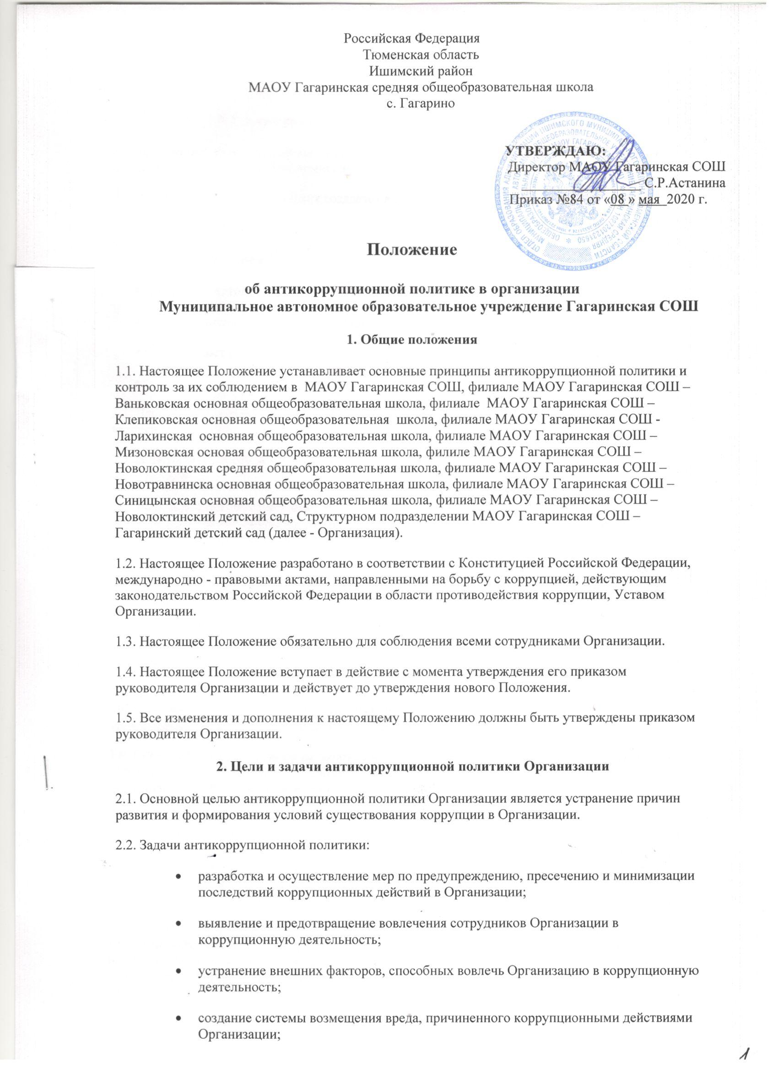
- разработка стимулов для сотрудников, не склонных к коррупционным действиям и не уличенным в коррупционной деятельности.

3. Реализация антикоррупционной политики в Организации

3.1. Для выполнения задач, изложенных в разделе 2 настоящего Положения, в Организации создается антикоррупционная комиссия.
3.2. Антикоррупционная комиссия создается в количестве 5 человек. В ее состав входят:
- главный бухгалтер
- заместитель директора
- старший методист
- председатель профсоюзного комитета
- специалист по кадрам
- педагог
3.3. Члены антикоррупционной комиссии назначаются руководителем Организации и меняются каждый год.
3.4. Возглавляет работу комиссии председатель комиссии, назначаемый руководителем Организации.
3.5. Деятельность комиссии направлена на выявление фактов нарушения антикоррупционного законодательства либо предотвращения действий сотрудников Организации, которые могут привести к коррупционным действиям.
3.6. Комиссия для выполнения вышеуказанных задач имеет право проводить различные проверки, осуществлять запросы в различные подразделения Организации, знакомиться с личными делами сотрудников Организации.
3.7. Любой сотрудник Организации вправе обратиться в комиссию, в том числе анонимно, с заявлением о ставшем ему известном факте нарушения антикоррупционной политики либо о возможном нарушении антикоррупционной политики.
3.8. В случае выявления факта нарушения антикоррупционного законодательства комиссия проводит расследование данного факта, выявляет причины совершения коррупционного действия, определяет последствия и докладывает руководителю Организации.
3.9. Руководитель Организации на основании доклада комиссии принимает соответствующие меры по привлечению виновных к ответственности и устранению последствий вреда, причиненного коррупционными действиями.
3.10. В случае выявления комиссией обстоятельств, которые могут спровоцировать совершение сотрудником Организации коррупционных действий, комиссия вместе с профсоюзным органом проводят беседы с указанным сотрудником, выясняют причины, которые привели к созданию подобной ситуации, предоставляют руководителю Организации рекомендации по принятию мер для предотвращения подобных ситуаций в отношении данного сотрудника и остальных сотрудников в целом, выявляют сотрудников, попадающих в группу риска по схожим причинам.
3.11. В случае если комиссии стало известно о факте нарушения антикоррупционной политики третьими лицами в отношении Организации, комиссия обязана немедленно доложить об этом руководителю Организации для привлечения соответствующих правоохранительных органов и предотвращения причинения вреда Организации.

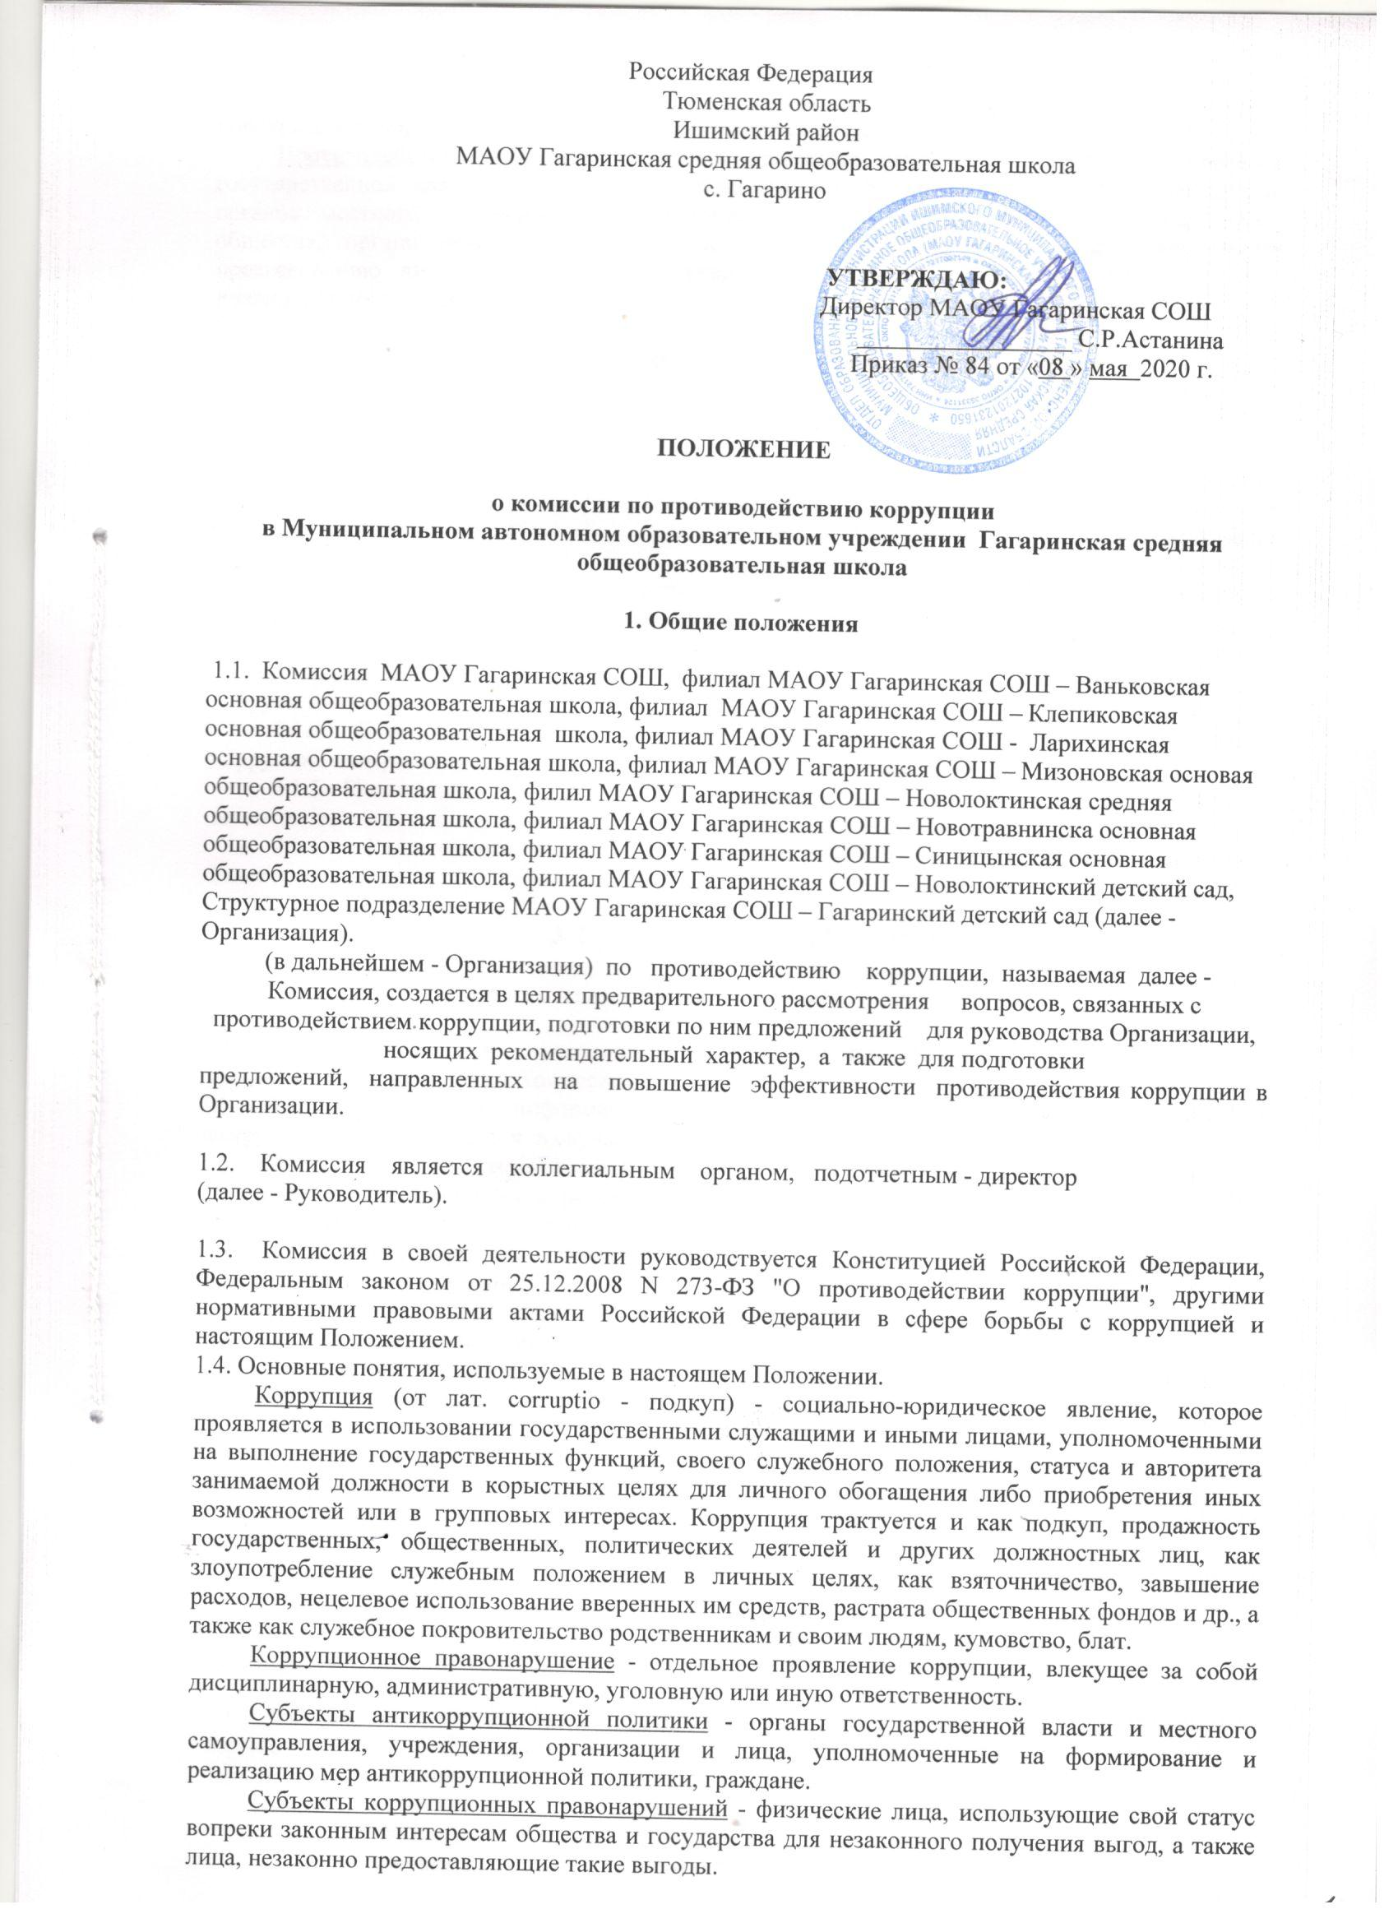

Предупреждение коррупции - деятельность субъектов антикоррупционной политики, направленная на изучение, выявление, ограничение либо устранение явлений и условий, порождающих коррупционные правонарушения или способствующих их распространению.
Противодействие коррупции - скоординированная деятельность федеральных органов государственной власти, органов государственной власти субъектов Российской Федерации, органов местного самоуправления муниципальных образований, институтов гражданского общества, организаций и физических лиц по предупреждению коррупции, уголовному преследованию лиц, совершивших коррупционные преступления, и минимизации и (или) ликвидации их последствий.

2. Направления деятельности Комиссии

2.1. Основными направлениями деятельности Комиссии являются:

2.1.1. Изучение причин и условий, способствующих появлению коррупции в Организации и подготовка предложений по совершенствованию правовых, экономических и организационных механизмов функционирования Организации (ее подразделений, филиалы) в целях устранения почвы для коррупции.
2.1.2. Прием и проверка поступающих в Комиссию заявлений и обращений, иных сведений об участии сотрудников Организации в коррупционной деятельности.
2.1.3. Организация проведения мероприятий (лекции, семинары, анкетирование, тестирование, круглые столы, собеседования и др.), способствующих предупреждению коррупции.
2.1.4. Сбор, анализ и подготовка информации для руководства Организации о фактах коррупции и выработка рекомендаций для их устранения.
2.1.5. Подготовка предложений по совершенствованию регионального и федерального законодательства в области правового обеспечения противодействия коррупции.
2.1.6. Рассмотрение иных вопросов в соответствии с направлениями деятельности Комиссии.

3. Права и обязанности Комиссии

3.1. Комиссия в соответствии с направлениями деятельности имеет право:

3.1.1. Осуществлять предварительное рассмотрение заявлений, сообщений и иных документов, поступивших в Комиссию.
3.1.2. Запрашивать информацию, разъяснения по рассматриваемым вопросам от сотрудников Организации и в случае необходимости приглашать их на свои заседания.
3.1.3. Принимать решения по рассмотренным входящим в ее компетенцию вопросам и выходить с предложениями и рекомендациями к руководству Организации и руководителям любых структурных подразделений Организации.
3.1.4. Контролировать исполнение принимаемых руководителем решений по вопросам противодействия коррупции.
3.1.5. Решать вопросы организации деятельности Комиссии.
3.1.6. Создавать рабочие группы по вопросам, рассматриваемым Комиссией.
3.1.7. Взаимодействовать с органами по противодействию коррупции, созданными в Российской Федерации.
3.1.8. Привлекать к работе в Комиссии сотрудников Организации.
3.1.9. Координировать действия рабочих групп по противодействию коррупции структурных подразделений Организации, давать им указания, обязательные для выполнения.
3.1.10. Контролировать выполнение поручений Комиссии в части противодействия коррупции, а также анализировать их ход.
3.1.11. Осуществлять иные действия в соответствии с направлениями деятельности Комиссии.

4. Организация деятельности Комиссии

4.1. Решение о создании Комиссии, положение о Комиссии, ее количественном и персональном составе принимаются Руководителем Организации и утверждаются приказом.
4.2. В состав Комиссии входят:

- председатель Комиссии;
- заместитель председателя Комиссии;
- секретарь Комиссии;
- члены Комиссии.
4.3. Деятельность Комиссии организует председатель Комиссии, назначаемый приказом Руководителя, а в его отсутствие заместитель председателя Комиссии.
Комиссия осуществляет свою деятельность на основе данного Положения, коллективного, свободного и гласного обсуждения вопросов, входящих в ее компетенцию.
4.4. Председатель Комиссии:
- организует работу Комиссии;
- определяет порядок и организует предварительное рассмотрение материалов, документов, поступивших в Комиссию;
- созывает заседания Комиссии;
- формирует проект повестки и осуществляет руководство подготовкой заседания Комиссии;
- определяет состав лиц, приглашаемых на заседания Комиссии;
- ведет заседания Комиссии;
- подписывает рекомендации, предложения, письма, обращения и иные документы, направляемые от имени Комиссии;
- осуществляет иные полномочия в соответствии с настоящим Положением.
4.5. Заместитель председателя Комиссии выполняет обязанности председателя комиссии в случае его отсутствия.
4.6. Секретарь Комиссии:
- принимает и регистрирует заявления, сообщения, предложения и иные документы от сотрудников Организации;
- готовит материалы для рассмотрения вопросов Комиссией;
- направляет членам Комиссии материалы к очередному заседанию Комиссии;
- ведет протоколы заседаний Комиссии;
- ведет документацию Комиссии;
- по поручению председателя Комиссии осуществляет деловую переписку с подразделениями Организации, а также с государственными и местными органами, общественными организациями и иными структурами;
- готовит проект годового отчета Комиссии;
- осуществляет иную работу по поручению председателя Комиссии.
4.7. Член Комиссии:
- участвует в работе Комиссии;
- лично участвует в голосовании по всем вопросам, рассматриваемым Комиссией;
- вносит на рассмотрение Комиссии предложения, участвует в их подготовке, обсуждении и принятии по ним решений;
- выполняет поручения Комиссии и председателя Комиссии;
- выполняет возложенные на него Комиссией иные обязанности.
4.8. По решению ректора или председателя Комиссии могут быть образованы рабочие группы.
В состав рабочих групп в зависимости от вопросов, для решения которых они образуются, могут включаться представители структурных подразделений Организации, иные лица.
Цели деятельности рабочих групп определяются решениями председателя Комиссии об их создании.

5. Порядок работы Комиссии

5.1. Комиссия самостоятельно определяет порядок своей работы в соответствии с планом деятельности.
5.2. Основной формой работы Комиссии являются заседания Комиссии, которые проводятся регулярно, не реже одного раза в квартал. По решению председателя Комиссии либо заместителя председателя Комиссии могут проводиться внеочередные заседания Комиссии.
5.3. Проект повестки заседания Комиссии формируется на основании предложений членов Комиссии. Повестка заседания Комиссии утверждается на заседании Комиссии.
5.4. Материалы к заседанию Комиссии за два дня до дня заседания Комиссии направляются секретарем членам Комиссии.
5.5. Заседание Комиссии правомочно, если на нем присутствует не менее 2/3 членов Комиссии.
Присутствие на заседаниях Комиссии членов Комиссии обязательно. Делегирование членом Комиссии своих полномочий в Комиссии иным должностным лицам не допускается. В случае невозможности присутствия члена Комиссии на заседании он обязан заблаговременно известить об этом председателя Комиссии, либо заместителя председателя Комиссии, либо Секретаря Комиссии.
Если заседание Комиссии не правомочно, то члены Комиссии вправе провести рабочее совещание по вопросам проекта повестки заседания Комиссии.
5.6. Решения Комиссии принимаются большинством голосов от числа присутствующих членов Комиссии.
Члены Комиссии, имеющие особое мнение по рассматриваемому Комиссией вопросу, вправе
представлять особое мнение, изложенное в письменной форме.
5.7. Каждое заседание Комиссии оформляется протоколом заседания Комиссии, который подписывает председательствующий на заседании Комиссии и секретарь Комиссии.
5.8. К работе Комиссии с правом совещательного голоса могут быть привлечены специалисты, эксперты, представители организаций, другие лица.

6. Обеспечение деятельности Комиссии

6.1. Структурные подразделения Организации осуществляют правовое, информационное, организационное, материально-техническое и иное обеспечение деятельности Комиссии.

7. Заключительное положение

7.1. Данное положение вступает в силу с момента его утверждения руководителем Организации.

